Wieselburg/Krušovce, am 7. September 2016

ZKW Slovakia feierte Jubiläum

Standort in Krušovce beging 10-jähriges Bestehen mit großem Familienfest

Am 27. August feierte das ZKW-Werk in Krušovce mit einem Family Day sein 10-Jahres-Jubiläum. Das Fest, das speziell den Mitarbeitern und deren Familien gewidmet war, bot ein breites Unterhaltungsprogramm und Spaß für alle. Die Kids konnten sich bei Fußballturnier, Bastelecke, Break-Dance-Wettbewerb und vielem mehr austoben. Für die Mitarbeiter gab es eine Tombola mit attraktiven Preisen, Showbühne mit moderner und traditioneller Livemusik sowie als Highlight das Livekonzert der Popgruppe IMT Smile. Insgesamt besuchten 4.800 Gäste, davon 1.300 Kinder, die Jubiläumsfeier. In seiner Festrede betonte ZKW CEO Oliver Schubert die Wichtigkeit des Standorts Krušovce als größter Arbeitgeber der Region und bedankte sich bei den Mitarbeitern für ihren Beitrag zum Erfolg des Konzerns.

Den ganzen Tag lang wurde den Besuchern ein abwechslungsreiches Unterhaltungsprogramm auf zwei Bühnen geboten, mit Auftritten von slowakischen Künstlern wie Thomas Puskailer, Baby Band, Laci Strike und Nezábudka. Neben dem Entertainment nutzten rund 2.100 Familienangehörige die Gelegenheit, um bei einer der 95 Werksführungen die unterschiedlichen Bereiche des Betriebs kennenzulernen. Die Kids vergnügten sich bei Attraktionen wie den Talostan Kreativ- und Zauber-Shows, Tanz- und Mal-Workshops sowie unterschiedlichen Wettbewerben. Für das furiose Finale des Tages sorgten die Band IMT Smile sowie ein prachtvolles Feuerwerk.

Zehn Jahre Erfolgsgeschichte
ZKW Slovakia fertigt und entwickelt seit zehn Jahren hochwertige Beleuchtungen für die Automobilindustrie. Begonnen hat das Werk mit knapp 100 Mitarbeitern im ersten Jahr. In den folgenden Jahren wuchs der Standort ständig und produzierte zunächst Kleinleuchten, später auch Hauptscheinwerfer. Heute sind mehr als 2.300 Mitarbeiter in den hochmodernen Produktionsanlagen und der eigenen Entwicklungsabteilung beschäftigt. Der Standort Krušovce ist somit ein wichtiger Teil der ZKW Group, die acht Standorte weltweit umfasst. In den letzten Jahren hat sich der Konzern zu einem der führenden Unternehmen für Premium Automotive-Lichtsysteme entwickelt. Aktuell beschäftigt die ZKW Group insgesamt 7.500 Mitarbeiter. Der Konzernumsatz erreichte 728 Millionen Euro Umsatz im Jahr 2015.

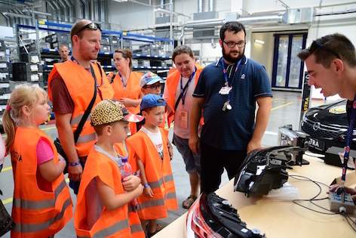

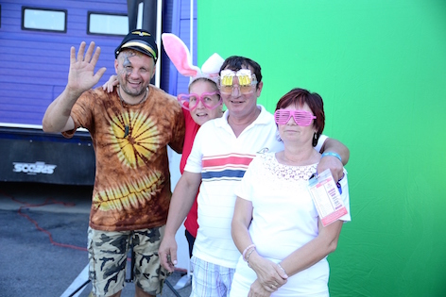
Spaß für Groß und Klein am Family Day anlässlich des 10-Jahres-Jubiläums des ZKW-Werks in Krušovce.

Die Fotos stehen auf unserem Medienportal AMID PR zum Download bereit.

Weitere Informationen:  ZKW Group GmbH  Waldemar Pöchhacker  Rottenhauser Straße 8 – 3250 Wieselburg  Tel.: +43 7416 505 – 2550  waldemar.poechhacker@zkw-group.com– www.zkw-group.com | Presse- und Öffentlichkeitsarbeit:  Press’n’Relations Austria GmbH  Georg Dutzi  Lange Gasse 65/16 – 1080 Wien  Tel.: +43 1 907 61 48 –10  gd@press-n-relations.at – www.press-n-relations.com

Über ZKW
Die ZKW Group zählt weltweit zu den führenden Anbietern von Licht- und Scheinwerfersystemen für die Automobilindustrie. Der Konzern entwickelt und produziert mit modernsten Fertigungstechnologien komplexe Premium-Beleuchtungen und Elektronikmodule für internationale Automobilhersteller. Zu den Top-Produkten zählen leistungsfähige und kosteneffiziente Komplett-LED-Systeme. Die ZKW Group verfügt über insgesamt acht Standorte weltweit, die in Entwicklung und Produktion intelligent vernetzt sind. Im Jahr 2015 beschäftigte der Konzern rund 6.000 Mitarbeiter und erwirtschaftete einen Gesamtumsatz von 728 Millionen Euro. 99 Prozent der gesamten Produktion werden exportiert. Gemäß der Unternehmensphilosophie „Light Technology & Electronic Innovation“ ist es das primäre Ziel des Unternehmens, hochtechnologische Produkte mit höchster Qualität zu fertigen und die Entwicklung innovativer Scheinwerfersysteme voranzutreiben. Zum Angebot zählen Haupt- und Nebelscheinwerfer, Blinkleuchten, Innen- und Kennzeichenleuchten für Pkw, Lkw und Motorräder. Die Produkte der ZKW Group werden bei namhaften Automobilherstellern wie AUDI, VW, BMW, Porsche, Daimler, Opel, Skoda, VOLVO Car, MAN, Scania Truck oder VOLVO Truck eingesetzt und leisten somit einen wesentlichen Beitrag zu mehr Sicherheit im Straßenverkehr.

